Анимация

1. Нарисуйте следующую графику с помощью canvas


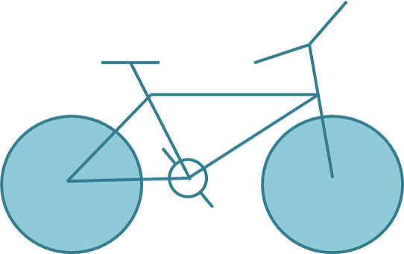
2. Напишите клиентское веб-приложение, состоящее из корзины и множества элементов корзины в окне браузера.
Необходимо реализовать следующие функциональные возможности:
* Перетаскивание элементов корзины
*Открытие ведра, когда мусорный элемент перетаскивается по нему и закрытие ведра, когда мусорный элемент перетаскивается мимо ведра (т.е. был над ведром, но покинул его и перетаскивается дальше), или опускается в ведро
* Выбросить мусорный элемент в ведро, означает заставить его исчезнуть из окна браузера.
